|  |
| --- |
| Christian DEBLOCK  économiste, département des sciences politiques, UQAM  Printemps 1983  “La présence des sociétés canadiennes dans le Tiers-Monde. Quelques données du problème.”  **LES CLASSIQUES DES SCIENCES SOCIALES** CHICOUTIMI, QUÉBEC <http://classiques.uqac.ca/> |



<http://classiques.uqac.ca/>

*Les Classiques des sciences sociales* est une bibliothèque numérique en libre accès développée en partenariat avec l’Université du Québec à Chicoutimi (UQÀC) depuis 2000.



<http://bibliotheque.uqac.ca/>

En 2018, Les Classiques des sciences sociales fêteront leur 25e anniversaire de fondation. Une belle initiative citoyenne.

**Politique d'utilisation  
de la bibliothèque des Classiques**

Toute reproduction et rediffusion de nos fichiers est interdite, même avec la mention de leur provenance, sans l’autorisation formelle, écrite, du fondateur des Classiques des sciences sociales, Jean-Marie Tremblay, sociologue.

Les fichiers des Classiques des sciences sociales ne peuvent sans autorisation formelle:

- être hébergés (en fichier ou page web, en totalité ou en partie) sur un serveur autre que celui des Classiques.

- servir de base de travail à un autre fichier modifié ensuite par tout autre moyen (couleur, police, mise en page, extraits, support, etc...),

Les fichiers (.html, .doc, .pdf, .rtf, .jpg, .gif) disponibles sur le site Les Classiques des sciences sociales sont la propriété des **Classiques des sciences sociales**, un organisme à but non lucratif composé exclusivement de bénévoles.

Ils sont disponibles pour une utilisation intellectuelle et personnelle et, en aucun cas, commerciale. Toute utilisation à des fins commerciales des fichiers sur ce site est strictement interdite et toute rediffusion est également strictement interdite.

**L'accès à notre travail est libre et gratuit à tous les utilisateurs. C'est notre mission.**

Jean-Marie Tremblay, sociologue

Fondateur et Président-directeur général,

LES CLASSIQUES DES SCIENCES SOCIALES.

Un document produit en version numérique par Réjeanne Toussaint, bénévole, Chomedey, Ville Laval, Qc. courriel: [rtoussaint@aei.ca](mailto:rtoussaint@aei.ca).

[Page web](http://classiques.uqac.ca/inter/benevoles_equipe/liste_toussaint_rejeanne.html) dans Les Classiques des sciences sociales :

<http://classiques.uqac.ca/inter/benevoles_equipe/liste_toussaint_rejeanne.html>

à partir du texte de :

Christian Deblock

“***La présence des sociétés canadiennes dans le Tiers-Monde. Quelques données du problème***.”

In revue **Interventions économiques *pour une alternative sociale***, Numéro intitulé : “**LA FILIÈRE CANADIENNE.** (Mexico, Haïti, Sénégal, Brésil, Caraïbes)”, pp. 73-84. Montréal : Les Éditions coopératives Albert Saint-Martin, printemps 1983, 224 pp.

[Madame Diane-Gabrielle Tremblay, économiste, et professeure à l'École des sciences de l'administration de la TÉLUQ (UQÀM) nous a autorisé, le 25 septembre 2021, la diffusions en libre accès à tous des numéros 1 à 27 inclusivement le 25 septembre 2021 dans Les Classiques des sciences sociales.]

 Courriel : Diane-Gabrielle Tremblay : [Diane-Gabrielle.Tremblay@teluq.ca](mailto:Diane-Gabrielle.Tremblay@teluq.ca)

Professeure à l’École des sciences de l'administration

Université TÉLUQ

Tél : 1 800 665-4333 poste : 2878

Police de caractères utilisés :

Pour le texte: Times New Roman, 14 points.

Pour les notes de bas de page : Times New Roman, 12 points.

Édition électronique réalisée avec le traitement de textes Microsoft Word 2008 pour Macintosh.

Mise en page sur papier format : LETTRE US, 8.5’’ x 11’’.

Édition numérique réalisée le 28 janvier 2023 à Chicoutimi, Québec.



Christian DEBLOCK

économiste, département des sciences politiques, UQAM

“La présence des sociétés canadiennes dans le Tiers-Monde.  
Quelques données du problème.”



In revue **Interventions économiques *pour une alternative sociale***, Numéro intitulé : “**LA FILIÈRE CANADIENNE.** (Mexico, Haïti, Sénégal, Brésil, Caraïbes)”, pp. 73-84. Montréal : Les Éditions coopératives Albert Saint-Martin, printemps 1983, 224 pp.

**Note pour la version numérique** : La numérotation entre crochets [] correspond à la pagination, en début de page, de l'édition d'origine numérisée. JMT.

Par exemple, [1] correspond au début de la page 1 de l’édition papier numérisée.

[73]

**Interventions économiques***pour une alternative sociale*

**No 10**

**LA FILIÈRE CANADIENNE**

**DOSSIER**

“LA PRÉSENCE  
DES SOCIÉTÉS CANADIENNES  
DANS LE TIERS-MONDE.  
Quelques données du problème.”

Christian DEBLOCK

Si l’internationalisation du capital canadien est longtemps demeuré une question négligée dans les analyses économiques, que dire alors de celle concernant la présence des sociétés canadiennes dans les pays dits en développement (P.e.D.) ! Certes, de nombreuses monographies et de multiples rapports existent [1] et tous témoignent de l’impact négatif, pour ne pas dire plus, de cette présence. Cependant, faute de données exhaustives et surtout sans doute à cause de tous les mythes entourant cette question, la présence des sociétés canadiennes dans les (P.e.D.) demeure encore aujourd’hui généralement perçue comme un phénomène marginal relevant davantage de l’impérialisme américain que de la spécificité du capitalisme canadien. Or ainsi que le montrent clairement les données récentes compilées par Statistique Canada [2], il n’en est rien. Les compagnies canadiennes sont partie prenante au processus d’internationalisation du capital amorcé dans l’après-guerre, leur présence dans les pays du Tiers-Monde tend à s’accentuer et les enjeux sont devenus aujourd’hui trop importants pour qu’on ne s’interroge pas enfin sérieusement sur la nature même des rapports qu’entretient le Canada avec les P.e.D..

Ces interrogations, nous les retrouvons au coeur d’une étude que Steven W. Langdon vient de réaliser pour le compte du très « libéral » Conseil économique du Canada [3].

Connaissant les orientations de cet organisme, cela a de quoi surprendre. Néanmoins, il faut reconnaître que tout en désirant garder une certaine prudence scientifique, l’auteur n’en pose pas moins les données du problème avec clarté et beaucoup d’honnêteté intellectuelle. Les faits mis en lumière dans le rapport ne surprendront sans doute personne. Ils n’en ont pas moins le mérite de démystifier une certaine réalité, ce qui en soi est déjà beaucoup, et de nous amener ainsi à soulever les véritables questions. Sans

[74]

Graphique :

Balance des paiements : mouvements de capitaux Canada - 1970-1981

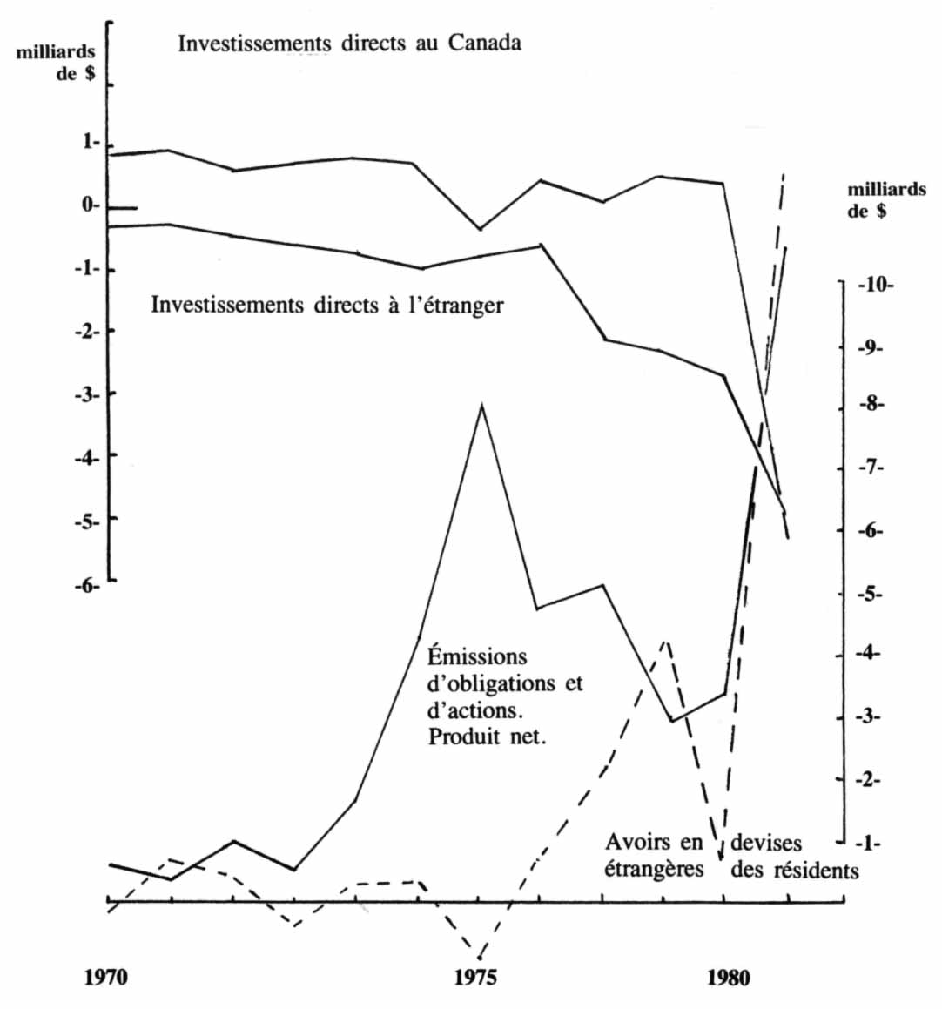

Source : Stat. Can., 67.001

[75]

vouloir reprendre tout le rapport, on peut au moins en présenter quelques points parmi les plus importants.

Les investissements directs canadiens  
dans le monde

Ainsi qu’on peut le constater sur le graphique ci-dessous, la balance canadienne des investissements directs a enregistré un renversement très marqué de tendance au milieu des années soixante-dix. Traditionnellement excédentaire, cette balance est devenue lourdement déficitaire sous l’effet conjugué d’un arrêt progressif puis d’un rapatriement massif des capitaux étrangers au Canada et d’une accentuation du processus d’internationalisation du capital canadien amorcé à la fin des années soixante.

L’année 1981 marque même un record puisque pour cette seule année, les investissements directs au Canada ont enregistré un solde négatif de - 5,3 milliards de dollars, soit une sortie de capitaux équivalant, approximativement, aux entrées totales nettes de la période 1971-1980. (5,5 milliards) alors que les investissements directs canadiens à l’étranger ont, pour leur part, augmenté d’un peu plus de 75% par rapport à 1980, passant de 2,73 milliards de $ à 4,9 milliards.

Sans doute faut-il y voir là l’indice d’une fuite des capitaux vers des cieux plus radieux et le reflet des difficultés particulières éprouvées tant par les États-Unis que par le Canada à l’heure actuelle. Néanmoins, cela n’explique pas tout. Sans entrer dans le détail d’une explication qui dépasserait le cadre de cette note, soulignons simplement que la crise n’a fait qu’aggraver les contradictions d’une économie à la fois dépendante et fortement imbriquée aux créneaux commerciaux et financiers internationaux et accentuer une tendance qui existait déjà depuis plusieurs années. En fait, si la présence marquée des investissements étrangers au Canada, en particulier américains, a surtout eu pour effet de cristalliser les analyses sur les problèmes de dépendance, force est aujourd’hui de constater à la lumière des données relatives aux flux massifs d’investissements canadiens à l’étranger que la présence des compagnies canadiennes sur les marchés mondiaux et dans nombre de pays n’est plus un phénomène mineur, voire marginal comme on a eu trop souvent tendance à le considérer dans les années soixante. Comme leurs consoeurs des autres pays capitalistes, les compagnies canadiennes participent au processus d’internationalisation du capital amorcé dans l’après-guerre, processus qui n’a fait que s’accélérer face aux nécessités de la restructuration posées par la crise.

L’analyse des tableaux 1, 2 et 3 nous permet de mieux cerner ce phénomène d’internationalisation du capital canadien.

Tout d’abord, en ce qui concerne la localisation géographique des investissements directs, les données du Tableau 1 nous montrent que les États-Unis représentent encore aujourd’hui le lieu privilégié des investissements canadiens puisqu'environ 51/52% de ceux-ci y sont orientés. Les autres pays dits développés comptent pour environ 25% du total des investissements et les [76] pays en voie de développement, pour 24%. Nous y reviendrons plus loin.

Tableau 1

Investissements directs canadiens à l’étranger 1972-1977 (au 31 déc.)  
Par région, Par groupe d’activités économiques

|  |  |  |  |
| --- | --- | --- | --- |
| **Région** | 1977 | 1975 | 1972 |
| États-Unis | 7,027 | 5,559 | 3,433 |
| Autre Amérique du Nord | 916 | 934 | 644 |
| Amérique du Sud et Amérique Centrale | 1,603 | 1,199 | 808 |
| Royaume-Uni | 1,410 | 1,019 | 631 |
| Communauté économique européenne (excluant le Royaume-Uni) | 829 | 633 | 303 |
| Autres pays d'Europe | 421 | 213 | 246 |
| Afrique | 198 | 167 | 112 |
| Asie | 551 | 317 | 169 |
| Australasie | 480 | 485 | 369 |
| TOTAL | 13,443 | 10,526 | 6,715 |

|  |  |  |  |
| --- | --- | --- | --- |
| **Groupe d'activités économiques** | 1977 | 1975 | 1972 |
| Industries manufacturières | 6,485 | 5,315 | 3,639 |
| Commerce | 441 | 417 | 280 |
| Pétrole et gaz naturel | 1,561 | 1,247 | 634 |
| Mines | 1,394 | 973 | 419 |
| Chemins de fer | 480 | 413 | 396 |
| Autres services publics | 1,289 | 1,075 | 786 |
| Financières | 1,454 | 831 | 418 |
| Autres entreprises | 339 | 255 | 143 |
| TOUTES LES ACTIVITÉS | 13,443 | 10,526 | 6,715 |

Source : Stat. Can. 67.202. Bilan canadien des investissements internationaux, Ottawa.

Par contre, en ce qui a trait à la localisation sectorielle, de nouvelles tendances se sont faites jour depuis dix ans. La principale est sans doute la baisse relative de la part des investissements dans le secteur manufacturier (48,3% en 1977, comparativement à 54,2% en 1972). Quant aux secteurs qui ont progressé le plus rapidement, ce sont : le secteur des mines, celui du pétrole et du gaz naturel et celui des finances. Ainsi, la part des investissements dans les deux premiers secteurs est passée de 15,7% h 22% [77] dans le total des investissements de 1972 à 1977 alors que la part des investissements dans le secteur financier est passée de 6,2% à 10,8% pour les mêmes années. Ce changement dans la structure des investissements est loin d’être un phénomène passager. Au contraire, il correspond nettement aux lignes de force et à la structure particulière du capitalisme canadien.

Ce dernier constat trouve d’ailleurs sa confirmation dans l’analyse de l’origine du capital canadien investi à l’étranger.

Tableau 2

Investissements directs canadiens à l’étranger, 1972-1977

|  |  |  |  |  |  |  |  |  |
| --- | --- | --- | --- | --- | --- | --- | --- | --- |
|  | 1965 | 1970 | 1975 | 1977 | 1965 | 1970 | 1975 | 1977 |
|  | (millions $) | | | | (En pourcentage) | | | |
| APPARTENANCE |  |  |  |  |  |  |  |  |
| États-Unis | 1,160 | 2,023 | 2,497 | 3,079 | 33 | 32.6 | 23.7 | 22.9 |
| Total partiel, non résident | 1,539 | 2,711 | 3,756 | 4,463 | 44.3 | 43.8 | 35.7 | 33.2 |
| Résidents canadiens | 1,930 | 3,477 | 6,770 | 8,980 | 55.7 | 56.2 | 64.3 | 66.8 |
| TOTAL | 3,469 | 6,180 | 10,526 | 13.443 | 100 | 100 | 100 | 100 |
| CONTROLE |  |  |  |  |  |  |  |  |
| États-Unis | 1,048 | 1,597 | 1,172 | 1,128 | 30 | 25.8 | 11.3 | 8.4 |
| Total partiel, non résident | 1.243 | 2,152 | 2,188 | 2,036 | 35.9 | 34.8 | 20,8 | 15.1 |
| Résidents canadiens | 2,021 | 4.036 | 8,338 | 11,407 | 64.1 | 65.2 | 79.2 | 84.9 |
| TOTAL | 3,469 | 6,180 | 10,526 | 13.443 | 100 | 100 | 100 | 100 |

Source : Stat. Can. 67.202. Tableau 9, p. 58.

Les Tableaux 2 et 3 nous montrent, quelle que soit la manière dont est cerné le contrôle des compagnies investissant à l’étranger, que contrairement à un mythe bien tenace, la majeure partie des investissements canadiens à l’étranger n’est pas le fait de compagnies étrangères incorporées au Canada ou de filiales, mais le fait de compagnies canadiennes. Les données du Tableau 3 reprenant le critère du contrôle nous montrent clairement que, sur la période 1968-1977, plus de 80% des investissements directs réalisés tant dans les pays développés que dits en voie de développement ont été le fait de compagnies contrôlées par des intérêts canadiens.

Les investissements directs canadiens  
dans les P.V.D.

Ainsi que le souligne Steven W. Langdon dans son rapport sur la présence des sociétés canadiennes dans le Tiers-Monde :

« On estime parfois, en étudiant les rapports que le Canada maintient avec les pays en développement, que les investissements directs à l'étranger ne sont qu'un élément marginal de ces rapports. Deux raisons semblent motiver cette impression : on croit généralement que le Canada investit très peu dans les pays en développement par rapport à d'autres pays et qu’en bonne partie, les investissements canadiens [78] *dans ces pays sont réalisés, en fait, par les filiales canadiennes de sociétés sous le contrôle de non-résidents et qu'il ne sont donc que fortuitement reliés à la vie économique et commerciale du Canada.* [4]*»*

[78]

Tableau 3

Investissements directs canadiens dans les pays en voie de développement  
1968-1977 (au 31 déc.)

|  |  |  |  |  |  |  |  |
| --- | --- | --- | --- | --- | --- | --- | --- |
|  | 1968 | 1970 | 1972 | 1974 | 1975 | 1976 | 1977 |
| (1) Investissements directs à l'étranger. Total. | 4617 | 6 188 | 6 715 | 9 210 | 10 526 | 1 1501 | 13 443 |
| (2) Investissements dans les pays en voie de développement. | 843 | 1 513 | 1 583 | 2 185 | 2 456 | 2 745 | 3 200 |
| (3) Pays en voie de développement en *Z* du total (2)/(l) | 18.2 | 24.5 | 24.0 | 24.0 | 23.0 | 24.0 | 24.0 |
| (4) Investissements directs des entreprises sous contrôle canadien. Total. |  |  | 5 445 | 7 451 | 8 338 | 9 510 | 11 407 |
| (5) Investissements directs des entreprises sous contrôle canadien dans les pays en voie de développement (4) | 376 | 1038 | 1 346 | 1 881 | 2 086 | 2 398 | 2 828 |
| (6) Investissements directs sous contrôle canadien en Z du total des investissements directs à l'étranger (4)/(l) |  |  | 81.1 | 80.9 | 79.2 | 82.7 | 84.9 |
| (7) Investissements directs sous contrôle canadien dans les pays en voie de développement en % du total des investissements (5)/(4) |  |  | 25.0 | 25.0 | 25.0 | 25.0 | 25.0 |

Source : Stat. Can. 67.202 et Steven W. Langdon, La présence des sociétés canadiennes dans le Tiers-Monde, op. cit., p. 11.

En fait il n’en est rien. La présence des compagnies canadiennes dans les P.e.D. ne peut être considérée sous l’angle d’une vision neutraliste et tiers-mondiste telle qu’elle semble ressortir des discours officiels en matière de relations internationales. Non seulement la présence des compagnies canadiennes dans les pays en voie de développement est-elle aujourd’hui très marquée [79] mais, par surcroît, cette présence, largement encouragée et appuyée tant techniquement que financièrement par le gouvernement fédéral, ne profite guère aux pays d’accueil.

Nous avons mentionné plus haut que les investissements directs dans les P.e.D. constituaient 24% environ du total de l’investissement direct canadien à l’étranger. Ce pourcentage peut paraître peu important au premier abord. En fait, il cache certaines réalités plus crues.

Tout d’abord, il faut constater une présence canadienne accrue dans les années soixante-dix par rapport aux années soixante. C’est ce que confirment les données relatives à la part de l’investissement direct canadien vers les P.e.D. à la fois par rapport au P.N.B. et par rapport à l’ensemble des pays membres du Comité d’aide au développement (CAD) de l’OCDE. Ainsi, de 0,06% qu’était le rapport de l’investissement direct vers les P.e.D. au P.N.B. vers 1965, on est passé à 0,15% vers 1975 et, de 1,5% qu’était la part de l’investissement direct canadien dans l’investissement total des pays du CAD vers 1965, on est passé à 2,6% vers 1975, ce qui placerait le Canada immédiatement après les États-Unis, le Royaume-Uni, l’Allemagne, le Japon et la France6. Ces chiffres peuvent ressembler à une goutte d’eau dans un océan. Après tout, que représentent 2,6% des investissements totaux lorsqu’on considère que les États-Unis à eux seuls en réalisaient 57,4% !

En fait, là où cela devient intéressant, c’est lorsqu’on regarde de plus près l’origine et la localisation de ces investissements. La plus grande partie de l’investissement est le fait d’un nombre très limité de compagnies. Ainsi, selon Langdon, sur les 534 compagnies canadiennes répertoriées comme ayant investi dans les P.e.D. en 1974, les 5 plus grosses auraient réalisé à elles seules 51,3% de l’investissement total, les 15 plus grosses 66,1% et les 33 plus grosses 79,9% ! Ces chiffres sont d’autant plus significatifs que les 5 plus grosses étaient contrôlées par des intérêts canadiens et que sur les 33, 25 l’étaient. C’est énorme, surtout si l’on considère le rapport de force que peuvent exercer ces grosses compagnies dans les pays d’accueil.

De plus, loin d’être éparpillés géographiquement, les investissements canadiens sont au contraire très concentrés. Les chiffres du Tableau 4 nous le montre clairement puisque la majeure partie des investissements est localisée dans les Caraïbes et en Amérique latine. Et comme le souligne Langdon, dans certains pays, la présence canadienne fait partie des réalités du pays. Aux Bahamas, aux Bermudes et à la Jamaïque par exemple, la valeur des investissements canadiens précède de beaucoup celle des investissements britanniques et, comparée à celle des investissements américains, elle équivaut à 24%, 19% et 17% respectivement du montant investi par les compagnies américaines. Même chose au Brésil, où le Canada vient nettement au second rang derrière les États-Unis pour un montant représentant 25% des investissements américains.

La structure sectorielle des investissements canadiens nous permet enfin de voir à la lumière du Tableau 5 [80] que si, globalement, la localisation des investissements suit les mêmes tendances dans les pays en voie de développement que dans les pays développés, il faut quand même y constater une nette prédilection pour le secteur des « services publics », le secteur primaire et le secteur financier. En somme, loin de participer directement à l’industrialisation des P.V.D., le capital canadien, conformément à sa structure d’origine, cherche avant tout des sources d’approvisionnement à bon marché et à profiter des retombées de l’industrialisation dans le cadre d’accords internationaux d’État à État ou dans le cadre de plans de financement international. Autant de secteurs extrêmement lucratifs dans les années soixante-dix !

Tableau 4

Répartition procentuelle moyenne des investissements directs canadiens  
dans les pays en voie de développement pour la période 1972-1977

|  |  |
| --- | --- |
| Mexique | 2.7 |
| Bahamas | 6.7 |
| Bermudes | 16.6 |
| Caraïbes | 19.1 |
| Amérique du Sud et Amérique Centrale | 49.2 |
| Afrique | 1.7 |
| Asie; autres | 13.0 |
| TOTAL | 100 |

Source : Stat. Can. 67.202. *Bilan canadien des investissements internationaux,* Ottawa.

Remarquons bien que les données présentées ne concernent que les investissements directs, ce qui n’est qu’une facette des rapports que peuvent entretenir les compagnies canadiennes avec les P.e.D.. À notre avis, c’est d’ailleurs une lacune majeure de l’étude de Langdon d’avoir ignoré des questions comme celles des échanges commerciaux, des relations financières, des projets de développement, etc. Il est quand même significatif de constater, ainsi qu’on peut le voir au Tableau 6, que les relations commerciales entre le Canada et les pays en voie de développement sont très largement à l’avantage du premier et qu’au bout du compte l’aide apportée à ces pays sert davantage de support au maintien et au développement de ces relations qu’au réel développement du pays. De même, on ne peut négliger la part des pays en voie de développement dans les engagements des banques canadiennes à l’étranger comme le souligne d’ailleurs F. Moreau dans l’article que nous publions dans le cadre de ce numéro. Étant donnée l’importance de ces questions, on aurait pu souhaiter voir l’auteur apporter dans son rapport quelques données sur le sujet ou à tout le moins, en faire mention.

À qui profite la présence canadienne dans les P.e.D. ?

Quels avantages les pays d’accueil tirent-ils de cette présence canadienne ? Pas grand chose, puisque comme l’écrit Langdon,

À la lumière des recherches et de l’analyse dont il est fait rapport [81] par la suite, je ne suis pas certain que de tels investissements directs soient généralement avantageux pour le développement économique des pays hôtes ou des pays d’origine. En fait, tout semble indiquer que la majeure partie de ces investissements contribue plutôt à détourner bon nombre des avantages de l’évolution de la

Tableau 5

Répartition procentuelle des investissements canadiens dans les pays développés et dans les pays en voie de développement 1972-1977 (au 31 déc.)

|  |  |  |  |
| --- | --- | --- | --- |
|  | 1972 | 1975 | 1977 |
| Dans les pays développés | | | |
| Industries manufacturières | 66.1 | 60.3 | 57.7 |
| Commerce | 4.7 | 4.5 | 4.1 |
| Mines et fonderies | 4.1 | 7.5 | 7.7 |
| Pétrole et gaz naturel | 11.6 | 13.6 | 13.7 |
| Services publics | 8.3 | 5.9 | 5.9 |
| Finances | 3.4 | 5.7 | 8.7 |
| Divers | 1.8 | 2.5 | 2.2 |
| Total | 100.0 | 100.0 | 100.0 |
| (Millions de dollars) | 5132 | 8070 | 10243 |
| Dans les pays en voie de développement | | | |
| Industries manufacturières | 15.5 | 18.20 | 18.0 |
| Commerce | 2.5 | 2.3 | 0.8 |
| Mines et fonderies | 13.1 | 15.0 | 19.0 |
| Pétrole et gaz naturel | 2.5 | 6.2 | 5.1 |
| Services publics | 47.8 | 41.3 | 36.6 |
| Finances | 15.3 | 15.1 | 17.6 |
| Divers | 3.3 | 1.9 | 2.9 |
| Total | 100.0 | 100.0 | 100.0 |
| (Millions de dollars) | 1583 | 2436 | 3200 |

[82]

Tableau 6

Échanges commerciaux entre le Canada et quelques pays en développement  
(en millions de $)

|  |  |  |  |  |  |  |  |  |  |  |  |
| --- | --- | --- | --- | --- | --- | --- | --- | --- | --- | --- | --- |
|  | Exportations canadiennes Année civile | | | Exportations canadiennes Année civile | | | | | | | |
| 1978 | 1979 | 1980 | 1978 | | | | | 1979 | 1980 | |
| **ASIE** | | | | | | | | | | | |
| Somme partielle, Asie | 1 061,38 | 1 227,69 | 1 790,72 | 723,11 | | | | | 1 007,11 | 940,67 | |
| **Afrique** | | | | | | | | | | | |
| Somme partielle, Afrique | 533,61 | 649,11 | 998,13 | 295,73 | | | | | 250,19 | | | 170,78 |
| **Amériques** | | | | | | | | | | | |
| Somme partielle, Amérique centrale et Antilles | 527,09 | 669.73 | 864,69 | 310,91 | | | 335.38 | | | | 416,45 |
| Somme partielle. Amérique du Sud | 769,74 | 1 025,16 | l 654,49 | 645,11 | | | 710,66 | | | | 779,83 |
| Somme partielle, Amériques | 1 296,83 | 1 694,89 | 2 519,18 | 956,02 | | | l 046,04 | | | | 1 196,26 |
| **Europe** | | | | | | | | | | | |
| Somme partielle, Europe | 29,21 | 70,80 | 102,50 | 38,26 | | 51,06 | | | | 53,69 | |
| **Océanie** | | | | | | | | | | | |
| Somme partielle Océanie | 3,47 | 12,44 | 2,50 | 6.33 | 6.42 | | | | | 0,96 | |
| Commerce total avec certains pays | 2 924,50 | 3 654,93 | 5 413,23 | 2 019.45 | 2 360,82 | | | | | 2 362,36 | |

Source : Rapport annuel de l'ACDI, 1981.

division internationale du travail vers les grandes sociétés multinationales, au détriment de la majorité des habitants des pays hôtes et des pays d’origine.

Nous sommes donc portés à conclure que le gouvernement du Canada ne devrait pas favoriser ces investissements directs des sociétés canadiennes dans les pays en développement. Les rapports économiques du Canada avec le Tiers-Monde seraient mieux agencés, du point de vue des deux partenaires dans ces rapports, au moyen d’autres liens commerciaux et non commerciaux dépendant moins du réseau institutionnel des multinationales. À l’heure actuelle, le gouvernement du Canada favorise effectivement les investissements directs de diverses façons ; les résultats de la présente analyse impliquent donc un revirement de la politique à cet égard [5].

C’est un constat en même temps qu’un vœu pieux. L’auteur lui-même arrive à la conclusion que sous le couvert de l’aide aux pays en [83] voie de développement, ce sont, en fait, d’abord et avant tout, les multinationales canadiennes qui profitent des programmes du ministère des Affaires extérieures. Qui plus est, ce mode d’intervention est aujourd’hui bien institutionnalisé. Non seulement le gouvernement fédéral considère-t-il que le développement doit passer par l’entreprise privée mais en plus, met-il les services techniques et les programmes financiers gérés par des organismes comme l’ACDI directement au service des entreprises canadiennes. C’est se leurrer et s’illusionner que de croire, comme le fait Langdon, à la possibilité d’une révision des rapports « particuliers » qu’entretient le gouvernement fédéral avec les multinationales canadiennes. Les intérêts à l’extérieur du Canada sont trop importants et trop liés à la stratégie gouvernementale en matière de politique internationale pour songer à réorienter celle-ci dans un sens qui soit plus conforme aux engagements officiels pris sur la scène internationale en faveur du développement ou encore de nouveaux rapports Nord-Sud. Il ne peut même pas y avoir de neutralité possible en la matière, de la part du gouvernement. Fortement intégré à l’économie mondiale, le capitalisme canadien dépend dorénavant du maintien ou non de ses positions commerciales, financières, techniques, etc., sur les marchés mondiaux et en cela, les P.e.D. ne sont qu’un élément du puzzle.

**NOTES**

Pour faciliter la consultation des notes en fin de textes, nous les avons toutes converties, dans cette édition numérique des Classiques des sciences sociales, en notes de bas de page. JMT.

[84]

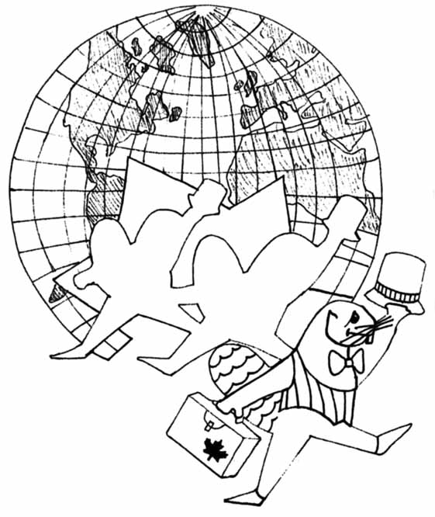

Carole Turgeon

1. L’ouvrage récent de Jorge Niosi, *Les multinationales canadiennes*, Montréal, Boréal, 1982, représente la tentative la plus récente et la plus avancée de cerner la multinationalisation des firmes canadiennes, leur structure, leur rayonnement dans le monde et, surtout, leur impact tant au Canada que dans les pays hôtes.
2. Statistique Canada 67202. Le bilan canadien des investissements internationaux, Ottawa, 1980.
3. Langdon, Steven W., *La Présence des sociétés canadiennes dans le Tiers-Monde*, Conseil économique du Canada, 1980.
4. Langdon, Steven W., *op. cit*., p. 10.
5. Langdon, Steven W., *op. cit*., p. vii.